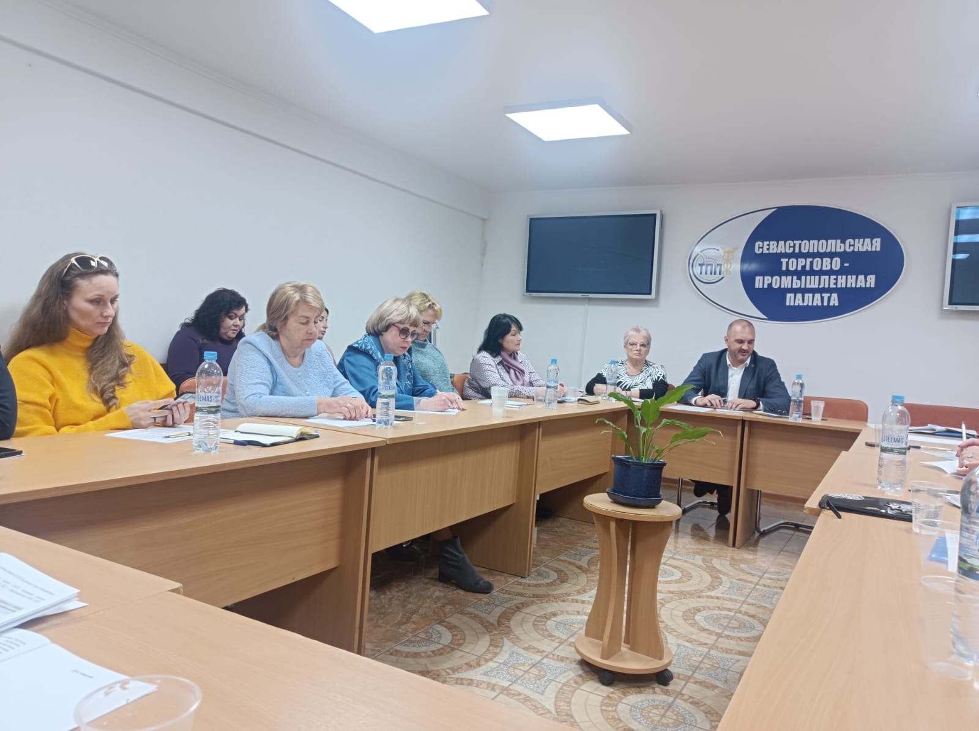

О взаимодействии Департамента образования и Профсоюза
7 февраля на заседании Совета Севастопольского профобъединения директор Департамента образования и науки г.Севастополя Кривонос М.Ю. сообщил о перспективах летней детской оздоровительной кампании 2024 г.
Максим Юрьевич проинформировал членов СРТК, что в 2023г. количество детей, проживающих в городе Севастополе и имеющих право на отдых и оздоровление составило 44024 ребенка, из которых 19288 детей относятся к 1-11 категории детей (отдельные категории детей по Департаменту труда и социальной защиты населения города Севастополя) и 24736 детей к 12 -13 категории (талантливые и одаренные дети – 23 349 и дети участников специальной военной операции.
С 2023 года прием заявлений от родителей (законных представителей) на получение путевки в детский оздоровительный лагерь для детей 1-13 категорий будет осуществляться через ГАУ «Цифровой Севастополь – МФЦ в г. Севастополе» и портал Государственных и муниципальных услуг (функций). Кроме этого, родители (законные представители) могут подавать заявления непосредственно в районные управления Департамента труда
и социальной защиты населения города Севастополя (1-11 категории)
и общеобразовательные организации (12-13 категории).
Председатель Севастопольской городской организации Профсоюза образования Козлова Т.К. поблагодарила Максима Юрьевича за поддержку и реализацию профсоюзных инициатив, активное участие в работе Отраслевой двусторонней комиссии по регулированию социально-трудовых отношений.
О предстоящих выборах Президента Российской Федерации и задачах членских организаций СООП по обеспечению явки членов профсоюзов на избирательные участки доложил председатель Союза «Севастопольское объединение организаций профсоюзов» Богачёв В.А.
Члены Совета также обсудили вопросы участия севастопольских профсоюзов в патриотической акции «Профсоюзы России -Zа СВО», проведении в 2024 году общегородских Конкурсов: «Севастопольские мастера 2024» - "Лучший коллективный договор" за 2023 г. и «Зажги свою звезду! - 2024».

